Zykon-Innengewindea. FZA 22x125 M12 I R FZA 22x125 M12 I R ZYKONANKER

fischerwerke

Eigenschaften

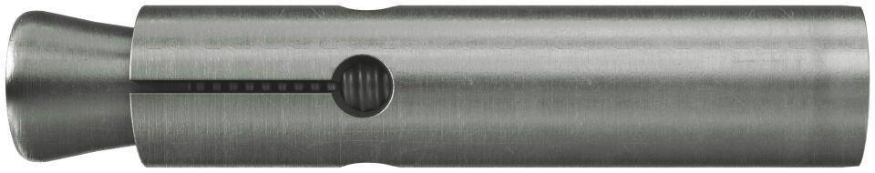

GTIN:

4006209607701

HAN:

060770

Art der Anker

Innengewindeanker

Werkstoff

Edelstahl

Länge (mm)

125,00

Durchmesser (mm)

22,00